BỘ GIÁO DỤC VÀ ĐÀO TẠO
TRƯỜNG ĐẠI HỌC LẠC HỒNG
***



HỌ VÀ TÊN TÁC GIẢ LUẬN VĂN

TÊN ĐỀ TÀI LUẬN VĂN

LUẬN VĂN THẠC SĨ CÔNG NGHỆ THÔNG TIN

ĐỒNG NAI – NĂM 20……
BỘ GIÁO DỤC VÀ ĐÀO TẠO
TRƯỜNG ĐẠI HỌC LẠC HỒNG
* * *


HỌ VÀ TÊN TÁC GIẢ LUẬN VĂN

TÊN ĐỀ TÀI LUẬN VĂN

NGÀNH: CÔNG NGHỆ THÔNG TIN
MÃ NGÀNH: 8480201

LUẬN VĂN THẠC SĨ CÔNG NGHỆ THÔNG TIN
NGƯỜI HƯỚNG DẪN KHOA HỌC:
1. PGS. TS. TRẦN VĂN LĂNG
2. TS. HUỲNH CAO TUẤN

ĐỒNG NAI - NĂM 20………

LỜI CAM ĐOAN

Tôi xin cam đoan đây là công trình nghiên cứu của riêng tôi và được sự hướng dẫn khoa học của …………………………………………. Các nội dung nghiên cứu, kết quả trong luận văn này là trung thực và chưa công bố dưới bất kỳ hình thức nào trước đây. Những số liệu trong các bảng biểu phục vụ cho việc phân tích, nhận xét, đánh giá được chính tác giả thu thập từ các nguồn khác nhau có ghi rõ trong phần tài liệu tham khảo.
Ngoài ra, trong luận văn còn sử dụng một số nhận xét, đánh giá cũng như số liệu của các tác giả khác, cơ quan tổ chức khác đều có trích dẫn và chú thích nguồn gốc.
Nếu phát hiện có bất kỳ sự gian lận nào tôi xin hoàn toàn chịu trách nhiệm về nội dung luận văn của mình.
Đồng Nai, ngày tháng năm 20….
Tác giả luận văn

Nguyễn Văn A

LỜI CẢM ƠN

Tôi xin chân thành cảm ơn …

TÓM TẮT LUẬN VĂN

Đây là phần tóm tắt luận văn bằng tiếng Việt, khoảng 300 từ và trình bày cô đọng, súc tích nền tảng của nghiên cứu, mục tiêu nghiên cứu, phương pháp nghiên cứu, kết quả nghiên cứu và kết luận chủ yếu của đề tài.

ABSTRACT
Đây là phần tóm tắt viết bằng tiếng Anh (Style: Body Text)

MỤC LỤC

DANH MỤC TỪ VIẾT TẮT (Style: Heading) vii
DANH MỤC BẢNG (Style: Heading) viii
DANH MỤC HÌNH (Style: Heading) ix
Chương 1: GIỚI THIỆU (Dùng Style: Heading 1) 1
1.1. Về đề tài luận văn (Dùng Style: Heading 2) 1
1.1.1. Mục tiêu (Dùng Style: Heading 3) 1
1.1.2. Phạm vi và đối tượng nghiên cứu 2
1.1.2.1. Phạm vi (Style: Heading 4) 2
1.1.2.2. Đối tượng nghiên cứu 2
1.1.3. Nội dung 2
1.1.4. Phương pháp thực hiện 2
1.1.5. Kết quả mong đợi 2
1.2. Tổng quan về đề tài 3
1.3. Kết chương 3
Chương 2: CƠ SỞ LÝ THUYẾT 4
2.1. Việc trình bày câu lệnh và chương trình máy tính 4
2.2. Trình bày thuật toán 5
2.3. Trình bày bảng 5
2.4. Về công thức 6
2.5. Kết chương 7
Chương 3: … 8
Chương 4: … 9
Chương 5: KẾT LUẬN 10
5.1. Những kết quả đã thực hiện được 10
5.2. Những hạn chế và mong đợi 10
TÀI LIỆU THAM KHẢO (Style: Heading) 11
PHỤ LỤC 1 (Style: Heading) 12
PHỤ LỤC 2 (Style: Heading) 13

DANH MỤC TỪ VIẾT TẮT (Style: Heading)
Từ viết tắt | Giải thích
BHYT | Bảo hiểm y tế
LHPN | Liên hiệp phụ nữ

DANH MỤC BẢNG (Style: Heading)
Bảng 2.1. 10 ngôn ngữ lập trình dùng nhiều trong 4/2025 (Dùng Style Heading 8) 6
Bảng 2.2. https://scikit-fuzzy.readthedocs.io/en/latest/api/skfuzzy.membership.html 6

DANH MỤC HÌNH (Style: Heading)
Hình 2.1. Console mode trên macOS (Dùng Style Heading 9) 4
Hình 2.2. Kết quả sau khi hoàn thành câu lệnh cuối cùng 5

CHƯƠNG 1: GIỚI THIỆU (Dùng Style: Heading 1)
Chương này trình bày gồn hai phần chính, phần thứ nhất bao gồn những vấn đề liên quan đến đề tại luận văn thạc sĩ. Còn phần thứ hai trình bày những công trình, những sản phẩm nghiên cứu - triển khai liên quan đến nội dung của đề tài; những thách thức đặt ra để từ đó đề tài đưa ra lý do thực hiện. Cố gắng được khoảng 10 trang cho Chương này. (Dùng Style: Body Text).
Lưu ý, những phần tô màu đõ là các style đã được định nghĩa sẵn trong file mẫu này (Template File). Học viên chỉ cần thay nội dung tương ứng. Những phần tương tự không ghi rõ dùng style gì, điều đó có nghĩa là dùng style giống trước đó.

Về đề tài luận văn (Dùng Style: Heading 2)

Mục tiêu (Dùng Style: Heading 3)
Phần này dùng để trình bày mục tiêu của đề tài luận văn. Lưu ý cần phân biệt rõ mục đích (goal) và mục tiêu (objective) nghiên cứu [1]. (Dùng Style: Body Text)
Mục đích:
- Trả lời câu hỏi: Nhằm cái gì (Dùng Style: Body Text 3)
- Nhắm tới cái dài hạn mà ta muốn thực hiện
- Hướng đến yếu tố mang tính xã hội
- Phải có những yêu cầu cần giải quyết cụ thể
Mục tiêu:
- Trả lời câu hỏi: Làm cái gì
- Là những thành tựu cụ thể mà có thể đạt được bằng cách thực hiện theo những bước nhất định
- Mô tả những gì đề tài cần đạt được
- Hướng đến tính khoa học của vấn đề
- Cần phải cụ thể
- Là những vấn đề mang tính định lượng (can be measured)
Mục đích và mục tiêu đều quan trọng bởi: Mục đích mà không có mục tiêu thì không bao giờ nhận được những gì mong muốn; mục tiêu và không có mục đích thì cũng không có những gì mình nhận được. Ngoài ra, trong “goal” có “go”: đi để khám phá, có thể không biết nơi cuối cùng. Còn trong “objective” có “object”: đối tượng (object) là cụ thể. “Goals can be intangible and non-measurable, but objectives are defined in terms of tangible targets”.
Luận văn tập trung vào việc trình bày mục tiêu nghiên cứu, qua đó làm rõ hơn nữa tựa đề của luận văn; còn mục đích trình bày thêm nhằm cho thấy giá trị của đề tài nghiên cứu.

Phạm vi và đối tượng nghiên cứu
Để làm rõ mục tiêu nghiên cứu, có thể có thêm phạm vi và đối tượng nghiên cứu.

Phạm vi (Style: Heading 4)
Thông thường có 3 loại phạm vi nhằm để làm rõ mục tiêu qua việc có những giới hạn công việc cụ thể:
- Quy mô về mẫu khảo sát
- Giới hạn thời gian, không gian cho quá trình thực hiện
- Giới hạn những vấn đề liên quan đến nội dung công việc

Đối tượng nghiên cứu
Đối tượng nghiên cứu, thực chất là những vấn đề cần nghiên cứu để trả lời các câu hỏi nghiên cứu.
Đối tượng nghiên cứu của một đề tài là phần tử hoặc khía cạnh cụ thể mà nghiên cứu tập trung vào để khảo sát, tìm hiểu, hoặc phân tích. Nhằm trả lời câu hỏi: "Nghiên cứu này đang nghiên cứu về cái gì".
Trong tin học, đối tượng nghiên cứu có thể là thuật toán, dữ liệu, ... Hoặc chi tiết hơn có thể là thuật toán giải quyết vấn đề gì, làm gì với dữ liệu, ...

Nội dung
Thực chất là những bài toán nhỏ cần giải quyết, những công việc nhỏ hơn cần thực hiện để đạt mục tiêu
Nên cách trình bày cũng giống như mục tiêu: bắt đầu bởi các động từ hay danh động từ để chỉ ra những việc phải làm nhằm giải quyết các mục tiêu.

Phương pháp thực hiện
Trong lĩnh vực CNTT phần này ccần tập trung phương pháp thực hiện, còn phương pháp nghiên cứu ngày nay đã rõ ràng là phối hợp cả lý thuyết và thực nghiệm, sử dụng các công cụ AI tạo sinh.
Phương pháp thực hiện là những cách thức, kỹ thuật, công nghệ sử dụng để thực hiện những nội dung đặt ra.

Kết quả mong đợi
Đây là sự thể hiện cụ thể của mục tiêu. Việc đạt được kết quả nói lên mức độ đạt mục đích của đề tài. Kết quả phải lượng hóa được các chỉ tiêu kinh tế, kỹ thuật cụ thể. Đặc biệt, khi trình này phải bắt đầu bằng một danh từ cùng những cụm tính từ để làm rõ về mặt định lượng.

Tổng quan về đề tài
Phần này trình bày tình hình nghiên cứu trong và ngoài nước liên quan đến đề tài. Độ dài cũng phải gấp nhiều lần phần 1.1 về đề tài luận văn. Trong đó,
- phải tóm lược những kết quả đã được công bố
- những hạn chế gì chưa giải quyết
- có minh chứng tài liệu
Từ đó, nêu lên được tại sao phải thực hiện đề tài này.

Kết chương
Chương này trình bày 2 nội dung chính như đã giới thiệu ổ đầu chương. Những vấn đề liện quan đến cơ sở lý thuyết, cũng như những kiến thức nền tảng như … từ đó luận văn sử dụng để giải quyết các nội dung của đề tài được trình bày trong chương tiếp theo.

CHƯƠNG 2: CƠ SỞ LÝ THUYẾT
Luôn luôn phải có phần giới thiệu nội dung của chương ngay sau tên chương như trình bày trong Chương 1. Chương này nhằm trình bày những vấn đề cụ thể hơn về những vấn đề đã được giới thiệu sơ qua trong mục Kết chương của chương 1.
Lưu ý, tên chương này phải viết lại cụ thể; chẳng hạn “Một số vấn đề về học máy”; tránh dùng tên “Cơ sở lý thuyết” chung chung như vậy.

Việc trình bày câu lệnh và chương trình máy tính
Để trình bày rỏ cần có các câu lệnh, hình vẽ chương trình minh hoạ.
Chẳng hạn, với câu lệnh brew ở chế độ command line khi thực hiện trên máy tính:
$> brew install python3 (Dùng Style: Program)

Kết quả xuất ra như Hình 2.1 (có thể dùng chức năng Insert/Cross-Reference của MS Word) để link đến hình đã dùng style).
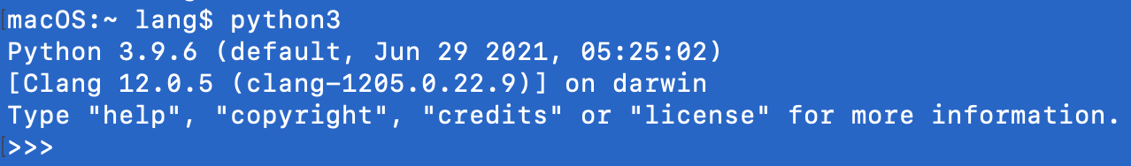

Console mode trên macOS (Dùng Style Heading 9)
Chẳng hạn, đoạn chương trình viết bằng Python để xuất ra các đường đồng mức như Hình 2.2.
(Dùng Style: Program)
import numpy as np
import matplotlib.pyplot as plt

xlist = np.linspace(-3.0,3.0,10)
ylist = np.linspace(-3.0,3.0,20)
X, Y = np.meshgrid(xlist,ylist)
Z = np.sqrt(X**2 + Y**2)

plt.figure(figsize=(4,4))
plt.clabel(plt.contour(X,Y,Z),inline=True,fontsize=10)
plt.title('Contour map')
plt.xlabel('x (cm)')
plt.ylabel('y (cm)')
plt.show()

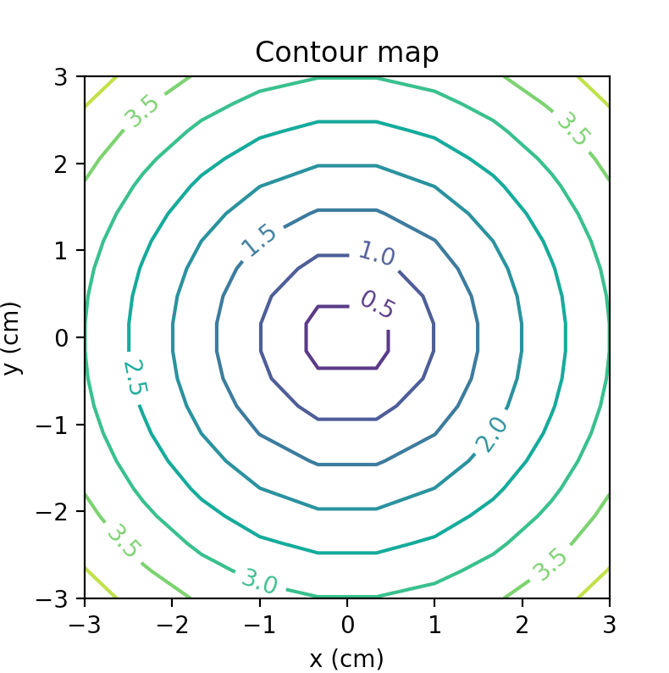
(Với hình dùng Style Figure & Table)

Kết quả sau khi hoàn thành câu lệnh cuối cùng

Trình bày thuật toán
Thuật toán Needleman - Wunsch do Saul Needleman và Christian Wunsch đưa ra vào năm 1970, để áp dụng trên toàn bộ trình tự qua đó tìm sự tương đồng giữa toàn bộ 2 trình tự (bắt cặp toàn cục – Gobal Alignment) ([2]).
Thuật toán: Neddleman – Wunsch
Input Trình tự S₁, S₂ có chiều dài là n và m; và các dữ liệu d, match, mismatch
Output Trình tự $S_{1}^{'}$, $S_{2}^{'}$
Begin
// Khởi tạo giá giá trị ban đầu cho ma trận tính toán M
// Trong đó d = gap, $σ_{ij}=\left\{\begin{aligned}match \\ mismatch\end{aligned}\right.$
$M_{i0}=id, ∀i=\overline{0,n}$
$M_{0j}=jd, ∀j=\overline{0,m}$
$M_{ij}=max\{M_{i-1j-1}+σ_{ij},M_{i-1j}+d,M_{ij-1}+d\}$

// Xuất phát từ phần tử $M_{nm}$ tìm vết bắt cặp
If $M_{i-1j-1}=M_{ij}-σ_{ij}$ Then vết là $\left(i,j\right)→\left(i-1,j-1\right)$ //theo đường chéo
Else If $M_{i-1j}=M_{ij}-d$ Then vết là $\left(i,j\right)→\left(i-1,j\right)$ //chuyển lên trên
Else If $M_{ij-1}=M_{ij}-d$ Then vết là $\left(i,j\right)→\left(i,j-1\right)$ //lùi về phía trước

// Bắt cặp
Xuất phát từ phần tử $M_{nm}$
If phần tử kế nằm trên đường chéo Then hai ký tự được bắt cặp với nhau
ElseIf phần tử kế nằm bên trái Then thêm gap cho trình tự thứ hai (ở dưới)
ElseIf phần tử kế nằm ở trên Then thêm gap cho trình tự thứ nhất.
End (Dùng Style: Algorithm)

Trình bày bảng
Lưu ý, các bảng, biểu đồ, hình vẽ khi đã trình bày trong luận văn thì phải tuân thủ các quy ước sau:
- Phải được đánh số để trích dẫn đến, như kiểu Hình 2.1, Hình 2.2 ở trên.
- Sau phần đành số phải có lời giải thích hay mô tà.
- Với hình vẽ, biểu đồ lời giản thích cũng như chỉ số phải viết bên dưới hình, biểu đồ; còn của bảng được viết bên trên. Chẳng hạn, bảng các ngôn ngữ lập trình Bảng 2.1.

10 ngôn ngữ lập trình dùng nhiều trong 4/2025 (Dùng Style Heading 8)
Rank | Language | Share | 1-year trend
1 | Python | 30.27 % | +1.4 %
2 | Java | 15.04 % | -0.6 %
3 | JavaScript | 7.93 % | -0.7 %
4 | C/C++ | 6.99 % | +0.6 %
5 | C# | 6.2 % | -0.6 %
6 | R | 4.59 % | +0.0 %
7 | PHP | 3.74 % | -0.8 %
8 | Rust | 3.14 % | +0.5 %
9 | TypeScript | 2.79 % | -0.1 %
10 | Objective-C | 2.72 % | +0.3 %

Về công thức
Chẳng hạn hàm thành viên của gói scikit-fuzzy có tại trang web như Bảng 2.2.

https://scikit-fuzzy.readthedocs.io/en/latest/api/skfuzzy.membership.html
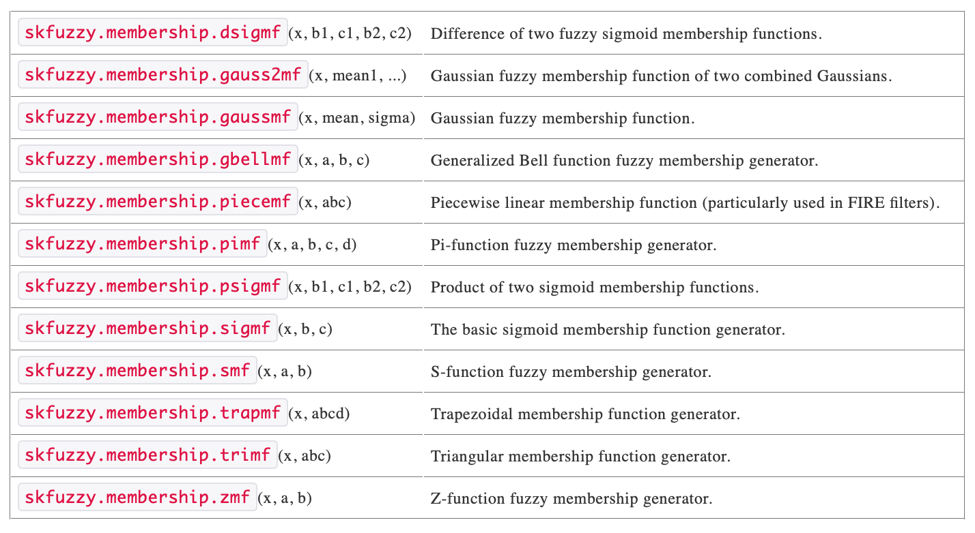
Để trình bày hàm thành viên tam giác, công thức
$f\left(x,a,b,c\right)=\left\{\begin{aligned}0, x≤a \\ \frac{x-a}{b-a},a≤x≤b \\ \frac{c-x}{c-b},b≤x≤c \\ 0, c≤x\end{aligned}\right.$ (3.1)
Với (3.1) này, có thể hiện thực dưới dạng ngôn ngữ Python.
Tương tự như vậy cho hàm thành viên hình thang trapmf(X,t), ở đó t là mảng 1 chiều gồm 4 phần tử lần lượt là hoành độ của 4 đỉnh hình thang. Hàm này được tính từ:
$f\left(x,a,b,c,d\right)=\left\{\begin{aligned}0, x≤a \\ \frac{x-a}{b-a},a≤x≤b \\ 1, b≤x≤c \\ \frac{d-x}{d-c},c≤x≤d \\ 0, d≤c\end{aligned}\right.$ (3.2)
Hàm thành viên gbellmp(X,a,b,c), trả về giá trị thành viên được tính bằng hàm hình chuông tổng quát:
$f\left(x,a,b,c\right)=\frac{1}{1+{\left|\frac{x-c}{a}\right|}^{2b}}$ (3.3)
Khi x = c hàm có giá trị là 1, a là độ rộng của đỉnh chuông; b là độ dốc của chuông, khi b càng lớn độ dốc càng thẳng đứng.

Kết chương
Luôn luôn có để tóm lược lại và giới thiệu như kiểu truyện kiếm hiệp.

CHƯƠNG 3: …
Chương này và các chương tiếp theo dùng để trình bày những gì mà học viên đã thực hiện để giải quyết vấn đề đặt ra của luận văn.

CHƯƠNG 4: …

CHƯƠNG 5: KẾT LUẬN

Những kết quả đã thực hiện được

Những hạn chế và mong đợi
TÀI LIỆU THAM KHẢO (Style: Heading)
- Team Asana (2025) - Goals vs. objectives: A project manager’s breakdown, Updated: 01-3-2025, Access date: 23-4-2025.
- Saul B. Needleman, Christian D. Wunsch (1970) - A general method applicable to the search for similarities in the amino acid sequence of two proteins, Journal of Molecular Biology, Volume 48, Issue 3, 443-453, https://doi.org/10.1016/0022-2836(70)90057-4. (Dùng Style Reference)

PHỤ LỤC 1 (Style: Heading)

(Style Body Text)

PHỤ LỤC 2 (Style: Heading)

(Style Body Text)

https://www.indeed.com/career-advice/career-development/difference-between-goals-and-objectives#:~:text=Goals%20can%20be%20intangible%20and,in%20achieving%20the%20main%20goal.
https://pypl.github.io/PYPL.html

